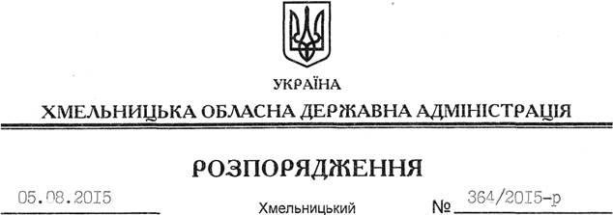

Про затвердження висновку на відповідність проектів рішень щодо добровільного об’єднання територіальних громад Конституції та законам України

На підставі статей 6, 39 Закону України “Про місцеві державні адміністрації”, відповідно до статті 7 Закону України “Про добровільне об’єднання територіальних громад”, враховуючи звернення Сатанівської селищної ради Городоцького району від 05 серпня 2015 року № 02-25-215/2015:
1. Затвердити висновок на відповідність Конституції та законам України проектів рішень Сатанівської селищної ради, Юринецької, Кам’янської, Іванковецької, Клинівської сільських рад Городоцького району “Про добровільне об’єднання територіальних громад” щодо добровільного об’єднання територіальних громад селища Сатанів та сіл Юринці, Зверхівці, Олександрівка, Покровка, Сатанівка Юринецької; Кам’янка, Спасівка Кам’янської; Іванківці, Кринцілів Іванковецької; Клинове Клинівської сільських рад Городоцького району в об’єднану Сатанівську селищну територіальну громаду з адміністративним центром у селищі Сатанів Городоцького району (додається).
2. Контроль за виконанням цього розпорядження залишаю за собою.

Голова адміністрації М.Загородний

